Baracs Község Önkormányzata Képviselőtestületének
……………. határozata
BARACS KÖZSÉG SZERKEZETI TERVÉRŐL

- Baracs Község Önkormányzat Képviselő-testülete a község Településszerkezeti Tervét az előterjesztéshez csatolt tartalommal elfogadja.
- Jelen határozat mellékleteit képezik az: 1. melléklet T-1 jelű Szerkezeti Terv c. tervlap, a Szerkezeti tervi leírás c. 2. melléklet, a Változások (Beavatkozások és ütemezések) leírása c. 3. melléklet, A település területi mérlege c. 4. melléklet, Területrendezési tervekkel való összhang igazolása c. 5. melléklet és a Biológiai aktivitásérték számítás c. 6. melléklet.
A határozat a mellékletekkel együtt érvényes, azokkal együtt alkalmazandó.
- A településszerkezeti terv az elfogadással hatályba lép és ezzel egyidejűleg a többször módosított 131/2010. (VIII.12.) számú határozattal elfogadott szerkezeti terv hatályát vesztik.
- A képviselő-testület felkéri a polgármestert és a főépítészt, hogy a 314/2012. (XI. 8.) Korm. rendelet szerinti további intézkedések megtételéről gondoskodjon.

Felelős:
Várai Róbert polgármester
Hajba Csaba főépítész

Határidő:
2023.

2. MELLÉKLET a…../2023. (…..) önkormányzati határozathoz
SZERKEZETI TERVI LEÍRÁS

Baracs Község Önkormányzatának képviselő-testülete Településfejlesztési Koncepciójának elfogadásakor, a készülő településrendezési eszközhöz az alábbi kiinduló adatokat határozta meg:
Társadalom
A társadalmi adatok elemzésénél az egyik legszembetűnőbb mutató az, hogy Baracs települést - a pozitív vándorlási egyenlegből adódóan - a stagnáló, de az utóbbi néhány év távlatában az enyhén emelkedő népesség jellemzi, ugyanakkor a munkaképes korú lakosság aránya alacsony. A település foglalkoztatottsági mutatói ugyan kedvezőbbek, mint a járási átlag, de ebben elsősorban nem a helyben elérhető munkalehetőségek, hanem a járásszékhely Dunaújváros közelsége játszik fontos szerepet. A településen lakók háromnegyede ingázó munkavállaló.
E tekintetben kedvező, hogy a község a megyén belül jó közlekedési pozícióban, az M8 és M6 autópályák tőszomszédságában, a 6-os számú fő közlekedési út közelségében helyezkedik el.
A fiatalabb, különösen a jól képzett korosztályok a településen nem találnak képzettségüknek megfelelő munkát, így az elvándorlásuk folyamatos. Ennek okán hosszabb távon a lakosság elöregedésével kell számolni, ami az ellátórendszerek tekintetében igényel körültekintő tervezést.
Gazdaság
Baracs foglalkoztatotti struktúráját tekintve a KSH. adatai alapján a keresők mintegy 50%-a az ipar és építőipar területén, további 45% a szolgáltatás jellegű ágazatokba, míg 5%-a a mezőgazdasági és erdőgazdálkodási ágazatban került foglakoztatásra. E helyütt nem feledkezhetünk el a nagyszámú ingázóról (a munkavállalók 76%-a), akik zöme a közeli Dunaújvárosban vállal munkát. A helyben foglalkoztatottak elsősorban a mezőgazdaságban tevékenykednek. Az e területen működő nagyfoglalkoztató az Agrobaracs Zrt. Ugyancsak említendő jelentős foglalkoztató az acélipari tevékenységet folytató MASZ Csoport Vagyonkezelő Kft.
Az önkormányzat célja a kedvező közlekedési adottságokból fakadó előnyök kiaknázása és a vállalkozások vonzása mellett a hatáskörébe tartozó intézmények saját ellátásának biztosítása az önkormányzati tulajdonú földek ez irányú hasznosításával. További cél a környezeti tényezőkből fakadó turisztikai és rekreációs lehetőségek kiaknázása is.
Az önkormányzat gazdálkodása kiegyensúlyozott. Cél a helyi adó bevételek növelése. Szükséges ugyanakkor látni, hogy a negatív demográfiai folyamatok az önkormányzat bevételeire és kiadásaira is hatással lesznek.
Környezeti jellemzők
Az intézmények tekintetében a településen óvoda és bölcsőde (Baracsi Négy Vándor Óvoda és Hétpettyes Bölcsőde), iskola (Széchenyi Zsigmond Általános Iskola és Alapfokú Művészeti Iskola a Klebelsberg Központ fenntartásában) üzemel, a település Faluházat is fenntart. Utóbbi intézmény helyet ad a Könyvtárnak és a sporttevékenységeknek is. A település karbantartott futballpályával, műfüves pályával és hozzá öltözővel is rendelkezik. A településen található Tájház kialakítása után, múzeumként is funkcionálhat a későbbiekben. Mindezek okán a lakosság intézményi ellátottsága nem tekinthető rossznak, az sokkal inkább átlagosnak mondható, ami az utóbbi évek pályázati forrásból megvalósult fejlesztései okán tovább javult.
A település elhelyezkedése, a három településrész helyzete, a változatos táji együttes jelenléte, különösen a Duna, a halastavak, a repülőtér adta potenciálok mind a turisztikai lehetőségeknek adnak alapot. Mindehhez hozzájárul a Duna parton feltárt római kori erőd rendszer is. Az Annamatia tábor, a Limes Szövetségen keresztül akár része lehet a világörökségnek is. A járásszékhely közelsége a fenti funkciók erősítésében támogató lehet, ha sikerül az ebből fakadó előnyöket érvényesíteni.
A településen környezeti terheléssel járó tevékenység nincs, sem zaj, sem porterhelés nem jellemző. Célként fogalmazódik meg az ipari funkciók belterületről, családi házas övezetekből történő kihelyezése a peremterületekre. A belvízproblémák részben orvoslást nyertek az elmúlt években megvalósult beruházások által.
A civil szervezetek pozitív hatást gyakorolnak a helyi társadalmi és közművelődési színtérre. Munkájukban egyrészt tükröződik a lakossági aktivitásban, másrészt mind fizikai, mind anyagi értelemben segítik a települési önkormányzatot. Ugyanakkor a lakosság elöregedésével az önszerveződés gyengülhet, melynek jelei már most tetten érhetők.
Fentiekre alapozva a település jövőképe:
Baracs az adottságaival élni képes település, melyet a helyben élő cselekvő közösség együtt gondolkodása formál, s ahol a helyi gazdaság fejlesztése a természeti értékek megőrzésével társul.

  - Terület-felhasználás

A település szerkezeti terve – a magasabb rendű területrendezési tervek elhatározásainak, valamint az egyéb jogszabályoknak a figyelembe vételével készült. A terven alkalmazott terület-felhasználások a következők:

  - Beépítésre szánt területek
- Lakóterületek (L)
A településre a lakóterület egysége jellemző, amely mint kialakult beépítési karakterek továbbra is megőrzendők.
A település lakóterületei az OTÉK szerinti „falusias lakóterület” terület-felhasználási kategóriába soroltak.
aa) Falusias lakóterületek (Lf)
A település karakterét a falusias lakóterületek morfológiája határozza meg. A terület-felhasználás megoszlása a település szerkezetével megegyezően 3 részre tagolódik:
Falusias lakóterületbe tartozik
- a település névadó, és egyben legkorábban kialakult –egykor egyutcás, szalagtelkes - egysége, a ma Templomosnak hívott településrész,
- a község jelenlegi központja a szabályosan szerkesztett derékszögű utcahálózatú településrész Apátszállás.
- valamint az egykor zártkerti, majd üdülő és végül lakófunkciójú Duna-parti területek.

- Vegyes terület (V)
ba) Településközponti vegyes (Vt)
Településközponti vegyes területeket jelöl a terv Apátszállás és Templomos településrészek jelenleg is településközponti szerepet ellátó területeire – illetve e terület-felhasználás tervezett a Duna-parti területrész rekreációs beruházások számára is kijelölt területén, valamint Apátszálás csomóponti térségében.

- Üdülő terület (Ü)
ca) Üdülőházas terület (Üü)
A Duna-pari településrész súlypontjában a már működő üdülőtelepeket foglalja magába.

- Gazdasági terület (G)
A falu gazdasági versenyképességét kedvezően befolyásolja a jó megközelíthetőség és Dunaújváros közelsége. A terv a gazdasági területek közül ipari és kereskedelmi-szolgáltató terület-felhasználásokat különböztet meg.
A hagyományos gazdasági létesítmények a Templomosi településrész központjában illetve Apátszállás keleti részén működnek. Az évek során a 6-os út menti térségben sorra jelentek meg a fejlesztési területek amelyeknek újabb lendületet az M6-M8 csomópont adott, amely térségében gazdasági terültek is kialakításra kerültek.

- Különleges terület (K)
A terv e terület-felhasználásba sorolta – a rajtuk elhelyezendő építmények különlegessége miatt – az alábbi területeket:
- a rekreációs funkciójú Templomosi fejlesztési területeket,
- az egykori majorok és állattartó telepek területeit, mint mezőgazdasági üzemi területek,
- a Duna-parti – jelenleg is működő – lovassport területet,
- valamint a vízműkutak, mint különleges közmű területet,

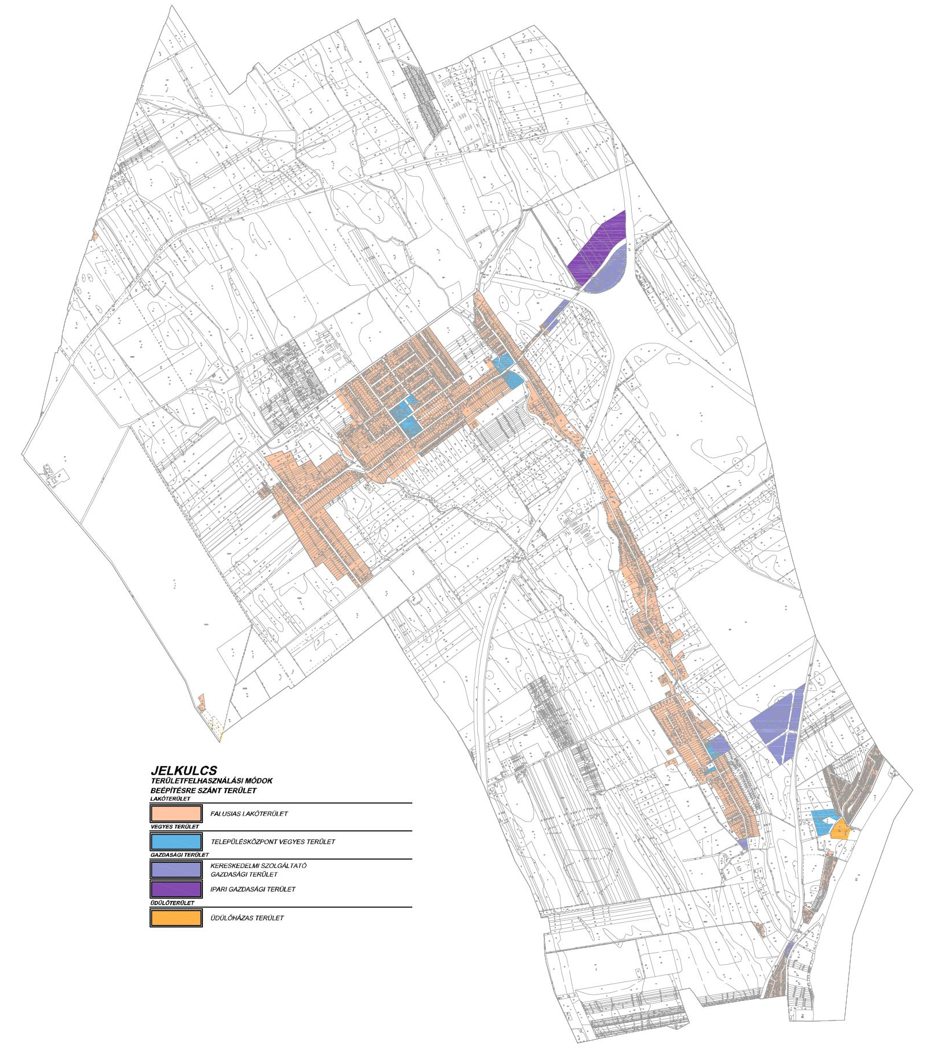
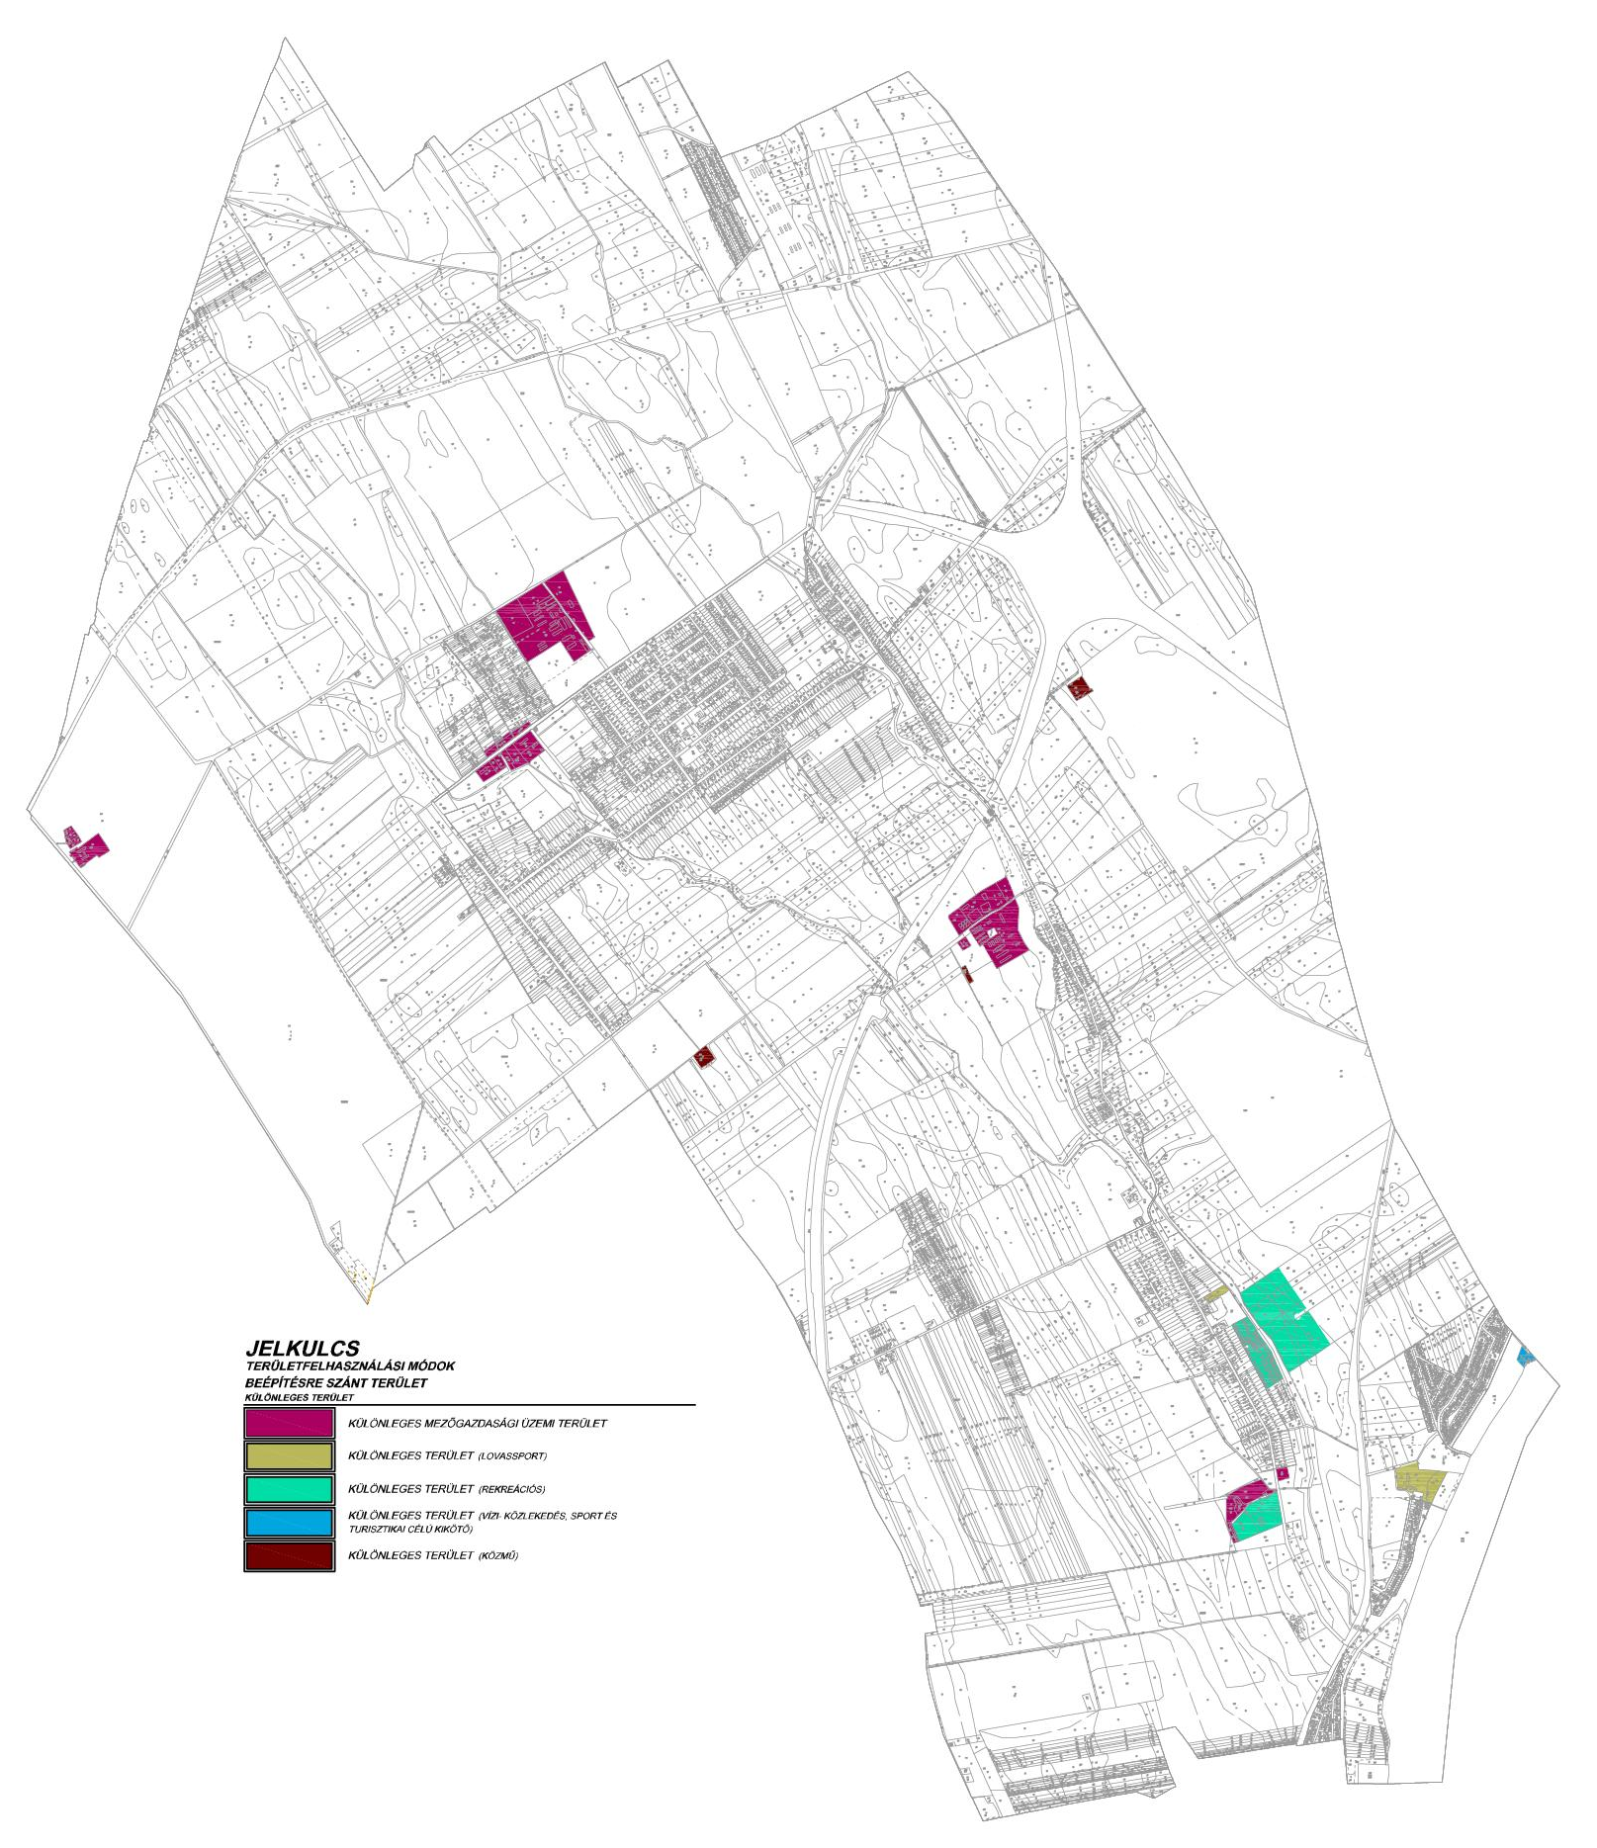

  - Beépítésre nem szánt területek
- Közlekedési és közmű terület (KÖu, KÖk)
A településszerkezet fejlesztésének egyik meghatározó feladata a közlekedési szerkezet bővítése úgy, hogy a település fejlődése, a koncepcióban meghatározott célok elérése biztosított legyen.
A NIF Zrt. adatszolgáltatás szerint a tervezett M8 autópálya a település igazgatási területének – beépítésre nem szánt – északi részét érinti, tájszerkezet átalakító szerepe jelentős.
A településszerkezeti terv jelöli:
- a tervezett M8 gyorsforgalmi utat és forgalmi létesítményeit,
- a meglévő M6 gyorsforgalmi utat, a 6-sz számú főutat és gyűjtőút hálózat elemeit,
- a jelentősebb kerékpárút nyomvonalakat,
- valamint a vasúti közlekedés által igénybevett területeket.

- Zöldterületek (Zkk, Zkp)
E terület-felhasználási egységbe az állandó növényzettel fedett közparkok és közkertek tartoznak.
Mind a településszerkezeti, mind a szabályozási terv javaslatot tesz a táj értékeinek megtartására, a különböző fokozatú védelmekre, a zöldfelületi rendszer hiányzó elemeinek kialakítására. A tájszerkezeti ökológiai jellemzőinek javulásához hozzájárul, azt elősegíti a belterületi zöldfelületi rendszer fejlesztése is, amely kapcsolatot teremthet a település különböző részei között.

- Erdőterületek (E)
Az erdőterületek nagyságának és területi arányának növelése, a kialakult erdőterületek megtartása, övezeti tagolása tervezett. Az új erdőterületek kijelölésekor a gazdasági érdekek mellett, további szempont a táj látványának megőrzése.
A külterületi erdők kialakultak, rendeltetésük szerint
- gazdasági (Eg),
- és védelmi (Ev) célú funkcióval rendelkeznek.

- Mezőgazdasági területek (Má, Mk)
A külterületi tájszerkezetre a mezőgazdaság dominanciája jellemző. A települést nagykiterjedésű szántóföldek övezik, amelyek jelentős része kiváló, vagy jó termőhelyi adottságú. A rét- és legelőterületek kisebb hányaddal jelennek meg. Helyüket, kiterjedésüket elsődlegesen a domborzati viszonyok határozzák meg, elsősorban a vízfolyás-völgyeket kísérik. Értékes ökoszisztémák hordozói.
Az általános mezőgazdasági (Má) területekhez tartoznak azok a jelenleg jellemzően szántóföldi növénytermesztéssel hasznosított területek, melyek kedvezőnek mondható termőhelyi adottságokkal rendelkeznek, valamint művelési águk szántó, vagy rét, legelő.
Építési szempontból nem beépíthető, illetve beépíthető területeket tartalmaz a terv.
Az általános mezőgazdasági terület övezetei:
da) Má-0 jelű nem beépíthető mezőgazdasági területet, ahol az alapfunkció mellett a környezeti-, tájvédelemi vagy ökológiai érdek jelentős, ezért épület elhelyezésre nincs lehetőség.
db) Má-1 jelű általános – jellemzően szántó gyep, rét, legelő művelési ágú - mezőgazdasági területet ahol az alapfunkciót nem korlátozza környezeti- tájvédelemi vagy ökológiai érdek,
dc) Má-2 jelű korlátozott használatú - gyep, rét, legelő művelési ágú - általános mezőgazdasági
A kertes mezőgazdasági (Mk) területbe tartoznak a családi gazdaság méretű gyümölcsösök, szőlőterületek, ahol prioritást élvez a művelési ág megtartása valamint a tájképet nem zavaró pincék, épületek építésének lehetővé tétele.

- Vízgazdálkodási területek (V)
Baracs község közigazgatási területének jelentős vízgyűjtője és főbefogadója a településen észak-déli irányban áthaladó Nagyvenyim-Baracsi ér, és a Kokasdi-ér, illetve ezeken keresztül a Duna.

- Természetközeli területek (Tk)
Az árokpartok, állóvizek menti vizenyősebb területek, a mocsarak és nádasok területe természetközeli terület terület-felhasználásba kerültek besorolásra. Az itt található értékes ökoszisztémák védelme érdekében területük távlatban is megőrzendő, ezért a területen épület nem építhető.

- Különleges beépítésre nem szánt területek (Kb)
A terv e terület-felhasználásba sorolta – a rajtuk elhelyezendő építmények különlegessége miatt – az alábbi területeket:
    - a meglévő és tervezett sportrepülőteret,
    - a meglévő majorokat, állattartó telepeket, azaz üzemi mezőgazdasági területeket,
    - a temető területét,
    - a tervezett napelem-park,
    - a kertészet,
    - illetve a régészeti bemutatótér területét.
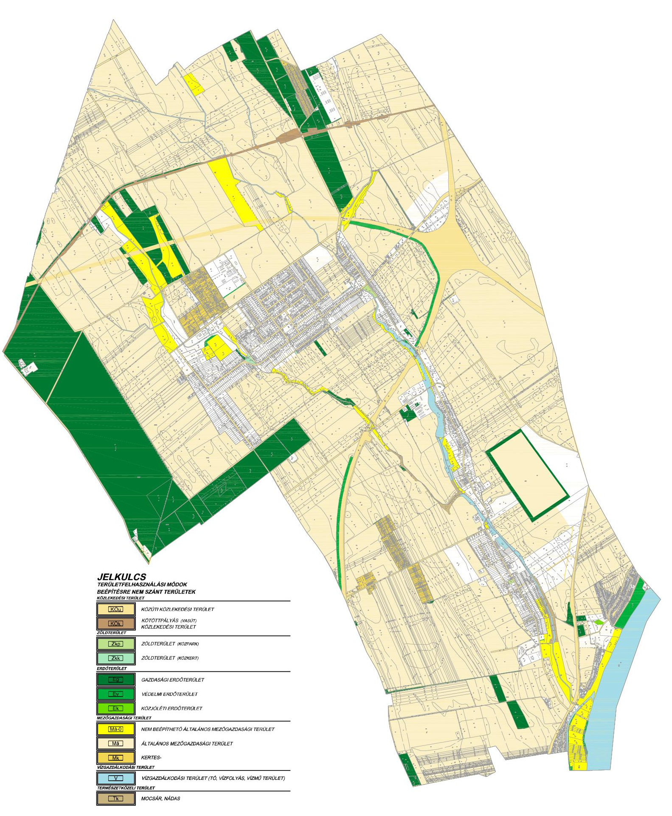
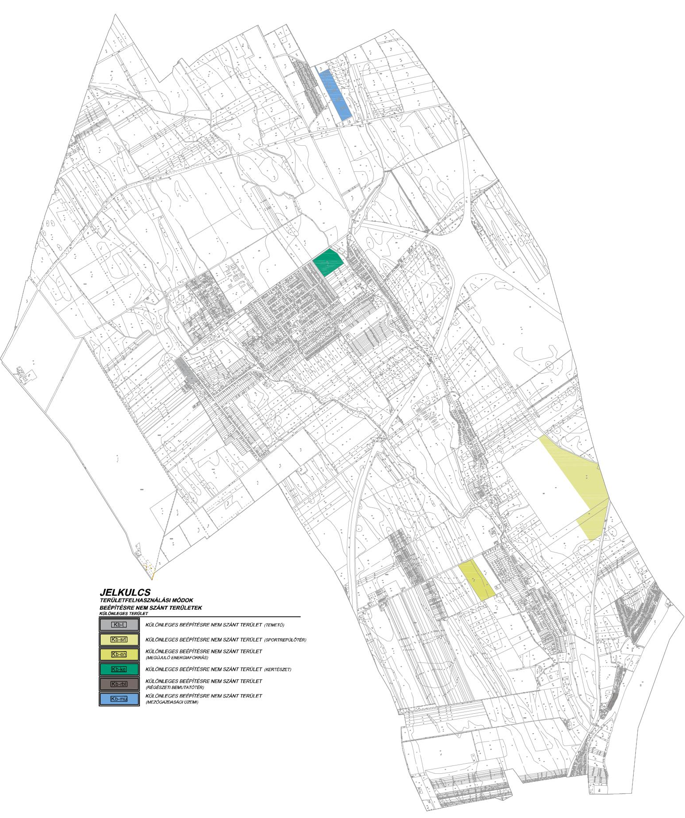

  - Tájrendezés és természetvédelem

  - Tájhasználat, tájszerkezet
A tájrendezési javaslatok, ill. a külterület-szabályozás célja a táji, természeti értékek, a termelési hagyományok figyelembe vétele mellett a föld rendeltetésszerű használatának biztosítása.
A szántóföldi területeken tájhasználati változás és övezeti módosítás nem javasolt a jó minőségű termőtalajra való tekintettel. A tájszerkezet változatossága szempontjából azonban javasolt a meglévő mezőgazdasági utak és művelési táblák határai mentén honos fajokból álló mezővédő erdősávok, fasorok telepítése, a mezsgyék részbeni visszaállítása. Ezek a zöld sávok változatosabbá tennék a tájképet, ezen kívül kedvező ökológiai körülményeket biztosítanának (pormegkötés, defláció elleni védelem, ökológiai folyosó, kedvezőbb vízháztartás, biológiai sokféleség megőrzése). A zöldfelületi hálózat fejlesztése a teljes közigazgatási területen fontos hosszútávú cél, amelyek összeköttetést biztosítanának a belterület zöldfelületi rendszere és a táji zöldfelületi rendszerek között. A szántóterületeken a beépíthetőség mértékének növelése a tájkarakter megőrzése miatt nem javasolt.
A mocsaras-nádas területeken és a vízfolyások melletti területeken kialakult természetközeli állapotú vízparti sávokban továbbra is az élőhely zavartalanságát biztosító terület-felhasználás javasolt, ennek érdekében meg kell őrizni a jelenleg is érvényben levő területhasználati kategóriákat. Az esetleges vízépítési munkálatok során a természetkímélő, mérnökbiológiai megoldásokat kell előnyben részesíteni, a természetközeli állapot megőrzése érdekében feltöltéseket, patakmeder burkolást meg kell akadályozni.
Az erdőterületeken problémát jelentő tájidegen fajok fokozatos leváltása a körzeti erdőtervek feladata. A kijelölt kiváló termőhelyi adottságú erdőterületek megőrzését az erdő terület-felhasználási kategória megőrzésével támogatni kell. Az érvényben levő erdő visszatelepítésre vonatkozó előírások továbbra is betartandók.
  - Természetvédelem
Nemzetközi jelentőségű természetvédelmi terület a Natura 2000‐es hálózatba tartozó kiemelt jelentőségű természetmegőrzési terület - a Duna menti ökológiai hálózat - ahol elsődleges cél a területen található jó állapotú folyópartok, mocsárrétek, kaszálórétek, keményfás-, és puhafás ligeterdők élőhelyeinek, továbbá a Duna még megmaradt természetes/természetközeli állapotú partszakaszainak megőrzése,
Baracs közigazgatási területén magterület és ökológiai folyosó került kijelölésre a nemzeti ökológiai hálózat elemeként. Az előbbi lefedi a repülőtér területét, valamint a belterülettől északra található erdőfoltokat. Utóbbi a Kokasi-ér, Nagyvenyim- Baracsi- ér és a Duna-part sávjában került kijelölésre.
A településszerkezeti terv tartalmazza a különböző védelem alatt álló területek lehatárolását. A területhasználatkor a természet védelme érdekében a védelem módját meghatározó jogi hátteret maradéktalanul figyelembe kell venni.

  - Tájképvédelem
A település különböző pontjairól más és más látvány tárul elénk, amelynek változatos képe tájképvédelmi szempontból kedvező. Baracs közigazgatási határán belül annak dél-keleti sávjában, az OTrT tájképvédelmi övezetet jelöl ki. A Duna és annak parti sávja látványértékek szempontjából is igen nagy jelentőségű, változatos képe tájképvédelmi szempontból igen kedvező.
A tájképvédelmi szempontból kiemelten kezelendő övezet területének jelentős részén a természetes és természetközeli állapotú területek megőrzését biztosító jelenlegi terület-felhasználási övezeteket továbbra is fenn kell tartani, ezáltal megakadályozva az esetleges beépítéseket. Új beépítésre szánt övezet kijelölése kerülendő a tájképvédelmi szempontból kiemelten kezelendő terület övezetén. Az újonnan kijelölt övezetekben magassági korlátozás előírása illetve a tervezett funkció tájba illesztését igazoló látványtervek készítésének előírása javasolt.

  - Zöldfelületi rendszer

Baracs belterülete jelentős zöldfelülettel rendelkezik, mely a széles utcaszerkezetnek és a laza beépítésnek köszönhető. Apátszálláson és Templomos városrészen egyaránt megfigyelhető a központi nagy zöldterület kialakítása.
Apátszálláson a központi zöldterület mellett több elszórt közpark is található, így a teljes lakosság számára elérhető valamelyik park néhány perces sétán belül. Ezt egészíti ki az intézmények zöldfelülete (óvoda, bölcsőde, iskola), valamint a temetők. A felsorolt zöldterületi elemeket az egész belterületre jellemző út menti széles zöld sávok fűzik össze. Az utcák kialakítása főként széles gyepsávból, és gyepes árkokból áll. Egységes fasor csak nagyon kevés utcában valósult meg, de ezen kívül a lakók által ültetett fásítás is igen gyér különösen az újabb településrészeken, így a megfelelő zöldfelületi összeköttetés csak kis mértékben biztosított. A felsorolt zöldfelületi elemek együttesen alkotják a település zöldfelületi rendszerét. Ahhoz azonban, hogy igazi zöldfelületi rendszerként tudjon működni, az utcafásítások még hiányoznak.
A két településrészt a Nagyvenyim-Baracsi-ér menti zöldsáv köti össze. Ezen a szakaszon található egy fontos rekreációs terület is, a halastavak.
A vízfolyások és azok part menti sávja révén a belterületi zöldfelületi rendszer összeköttetésben áll a külterület zöldfelületi rendszerével.
A fentiektől kissé különállóan, de annál fontosabb ökológiai szereppel képezi a zöldhálózat részét a Duna part menti sávja. Mind a környék klímájában, mind funkcionális szerepe révén kiemelkedően nagy jelentőségű zöldfelület.
A külterületi és a belterületi övezeti besorolások egyaránt összhangban állnak a tájhasználattal és a zöldfelületekkel, ezáltal a már kialakult funkciókhoz igazodó kisebb változtatásokon kívül lényegi módosításra nincs szükség.
A hangsúly inkább a minőségi javuláson és zöldfelületi hálózat fejlesztésén van. Fontos távlati cél átgondolt tervezéssel a meglévő zöldterületek minőségi, funkcionális fejlesztése és azok összekapcsolása fásítással.
A zöldfelületi tervezések során szakági tervező által készített kertépítészeti tervek elkészítése javasolt a tájképvédelmi előírások mindenkori betartása mellett. A tervezés során minden esetben figyelembe kell venni, hogy honos fajok, vagy azok faiskolai alakjai kerüljenek kiültetésre.

  - Örökségvédelem

A település épített környezetének értékeit feltáró és rendszerező, a megőrzésük érdekében szükséges teendőket, illetve a velük kapcsolatos bánásmódot a Baracs településkép-védelmi rendelete rögzíti.
Baracs épített örökségének értékét képviseli a Helyi értékvédelmi kataszterben összegyűjtött több mint 30 objektum,- amely az intézményi és vallási, építményeken, épületeken túl számos nép építészeti emléket, lakóépületet továbbá a 2 településrész temetőit - mint területi védelem - is tartalmazza.
A szerkezeti terv a településszerkezeti értékek megjelenítését továbbra is elő kívánja segíteni az utcahálózat illetve a beépítési szerkezet megtartásával, mely a szabályozási terv övezet kijelöléseiben és építési- településképi előírásaiban is érvényesíthető.

  - Közlekedés

5.1. Közúthálózat
Baracs területén vezet keresztül a 6. sz. I. rendű főút, mely kapcsolatot biztosít Dunaújváros (majd Budapest), valamint Dunaföldvár, Paks és Pécs (majd horvát országhatár) felé.
A járás főbb útja még az M6 és az M8 gyorsforgalmi autó utak, amelyek Budapest illetve Szekszárd, Pécs, illetve Dunavecse és – majd - Székesfehérvár felé biztosít kapcsolatot. A gyorsforgalmi utak és csomópontjuk Baracs közigazgatási területére esnek, de megközelítése közigazgatási határon kívül eső M8 autópálya 6. sz. főúti csomópontján keresztül lehetséges.
Az igazgatási terület közúthálózata az alábbi kategóriákból tevődik össze:
- külterületen a meglévő (M6 autópálya) és tervezett gyorsforgalmi út (M8 autópálya)
- országos főút,
- országos mellékút, külterületi és belterületi gyűjtő utak
- belterületen a mellékutak közül a lakó-, kiszolgáló és kerékpárút.
A 6. főút belterületi szakaszán kívül a belső hálózat gerincét a gyűjtő utak alkotják. A gyűjtő utak olyan útvonalak, amelyeknél az erősebb a feltáró működés mellett fontos a hálózati kapcsolati funkció is. Ennek érdekében az útkereszteződésekben jelzőtáblával biztosított elsőbbséget élveznek a kizárólag feltáró funkciójú lakóutcákkal szemben.
A területi forgalomcsillapításban fontos szerepük van hisz a főutakkal közösen biztosítják az egyenrangú kereszteződésekkel rendelkező csillapított területek határoló útjaként a nagyobb távolságú közlekedés feltételeit. A hálózatot úgy kell kialakítani, hogy az egyes szakaszok hossza az 1 km-t, a közbezárt terület az 1 km²-t ne haladja meg.
5.2. Közúti csomópontok
A településen valamennyi útkereszteződés szintbeli. Különszintű csomópont jelenleg az M6 gyorsforgalmi út és a 62121 valamint a 6221 j. bekötőút keresztezésénél van, és továbbiak kialakítása tervezett az M8 gyorsforgalmi út 6221 j., és a nyugati közigazgatási terült határán haladó 6228. j összekötő úti keresztezéseknél.
A meglévő csomópontok túlnyomó többsége jelzőtáblás elsőbbséggel szabályozott, a hosszabb útszakaszok élveznek elsőbbséget a rövidebbekkel szemben.
A meglévő fontosabb csomópontok megmaradnak.
Új csomópont létesítésekor a csomópot környezetében a látómező biztosítása, a forgalomcsillapított övezetek csomópontjainak sebességcsökkentő eszközökkel történő kialakítása – tekintettel az utazáskényelemre - kiemelt szempont kell legyen.
5.3. Kerékpáros- és gyalogos közlekedés
Baracsot elkerülik a tervezett regionális szerepű kerékpárutak. Legközelebbi tervezett elem a nyugati közigazgatási terület határán haladó 6228 j. összekötő úttal párhuzamos térségi kerékpárút nyomvonal. Közlekedésbiztonsági szempontból a főútnak és a bekötő útnak a külterületi szakaszán kerékpárforgalmi létesítmény építése vagy kijelölése javasolt. Ez a kistérségi kerékpáros útvonal egyaránt alkalmas lehet közlekedési és szabadidős célokra.
Az önkormányzati, forgalmi adatokkal nem rendelkező utakon is célszerű lehet kerékpárforgalmi létesítmények építése helyi sajátosságok miatt, vagy társadalmi célok elérése érdekében.
A beépített területen a gyűjtő utak mentén járdákat vagy önálló gyalogutakat kell építeni a gyalogosok biztonságos közlekedése érdekében. Ezen létesítmények szélességi méretét, az akadályok és útpálya miatti biztonsági távolságot előírások szabályozzák. A legkisebb használható szélesség 1,5 méter. A gyalogos létesítményeknek ezen kívül akadálymentesnek is kell lenniük.
A csillapított forgalmú övezetek belső útjain megengedhető, hogy a gyalogosok és járművek ugyanazt a felületet használják. Ennek feltétele, hogy megfelelő eszközökkel biztosítható legyen a járműforgalom csökkentett sebességének betartatása.

  - Közműellátás

Baracs mind a víziközművek (ivóvíz, szennyvíz, csapadékvíz), mind az energia közművek vonatkozásában alapvetően ellátottnak tekinthető. Víziközmű téren a Duna-part területe hiányos, de a lakásépítés / lakás rendeltetés létrehozásának feltétele ezek kiépítése.
Az egyes műtárgyak és jelentősebb vezetékek helyét a szerkezeti terv jelöli.
A közműfejlesztések volumenével kapcsolatban az alábbi iránymutatások a mérvadóak:
– Általánosságban megállapítható, hogy a településszerkezeti terven jelölt fejlesztések a jelenlegi közmű kapacitás bővítését – a Duna-part területét kivéve - várhatóan nem teszik szükségessé, a rendszerre való rákötés biztosított.
– Vizsgálni kell a megújuló energiák – környezetkímélő, tiszta energiaforrások – kiaknázására vonatkozó átfogó jellegű tanulmány elkészítésének szükségességét, melynek mind a termálhő és biomassza, mind a napenergia hasznosításának városépítészeti kérdéseire is ki kell térni.

  - Környezetvédelem

Baracs településrendezési eszközeinek felülvizsgálatához elkészült a környezetalakítási és környezetvédelmi munkarészhez szükséges környezeti értékelés.
Az értékelés során az alábbi környezethasználatok kerültek figyelembevételre:
– A talaj és a vizek védelme
– A levegőminőség védelme
– Hulladékgazdálkodás
– Zaj elleni védelem
– Települési és épített környezet
– Táj- és természetvédelem
Környezeti elemenként rögzítésre kerültek az elvárások és követelmények, melyek a környezethasználat minősítésén túl a szabályozási terv kialakítását és a helyi építési szabályzat kereteit is meghatározták.
A területfejlesztés, területrendezés várható hatásainak összegzése, a fejlesztésekkel szemben támasztott követelmények rögzítése megtörtént.
A munkarész külön javaslatot tartalmaz a településrendezési tervekhez kapcsolódó egyéb önkormányzati intézkedésekre, melyek a települési környezetminőség javítását eredményezhetik.
Összefoglalóan megállapítható, hogy Baracs településrendezési eszközeinek felülvizsgálata segíti a település fenntartható fejlődését, a környezet minőségének javítását és hosszútávon biztosítja a környezet védelmét. A településrendezési eszközök módosítása nem veszélyezteti a környezeti elemeket és biztosítható a jelentős környezeti hatótényezők elleni védelem.

  - Védőterületek és védősávok

Baracs települést érintő, a jogszabályok által meghatározott, infrastrukturális elemekkel kapcsolatos védősávokat illetve a tervben meghatározott tevékenységek (terület-felhasználások) környezeti hatásitól való védelem érdekében, vagy egyes létesítmények védelme érdekében kijelölt védőterületeket a településszerkezeti terv tartalmazza. Mint:
- Országos közutak melletti, egyeztetési kötelezettséggel érintett területsávok,
- vízvédelemmel - hidrogeológiai vízbázis - meder és partvédelemmel kapcsolatos területsávok,
- közmű létesítmények védőterületei,

  - Korlátozások

A védőterületekkel és védősávokkal kapcsolatos korlátázásokon túl, Baracs területe különleges korlátozó elemekkel nem érintett, így csak általános területrendezési tervekben meghatározott korlátok befolyásolják a fejlesztések irányát.
A településszerkezeti terv jelöli a különböző jogszabályokban és a helyi előírások által megfogalmazott korlátozó elemeket, melyek közül kiemelkedő jelentőségű:
- a NATURA 2000 területek,
- a nemzeti ökológiai hálózat - magterülete
- a nemzeti ökológiai hálózat - ökológiai folyosója
- kiváló termőhelyi adottságú szántóterületek,
- térségi jelentőségű tájképvédelmi területek,
- a nyilvántartott régészeti lelőhelyek határa.
3. MELLÉKLET a…../2023. (…..) önkormányzati határozathoz

VÁLTOZÁSOK (BEAVATKOZÁSOK ÉS ÜTEMEZÉSEK)

Jelen fejezet a településszerkezeti tervben történő változásokat területegységenként, tételesen veszi sorra. A változások területi elhelyezkedését az összefoglaló térkép mutatja, amely feltünteti a terület-felhasználásban bekövetkező változás jellegét (jelenlegi és tervezett felhasználását), a változással érintett terület nagyságát.
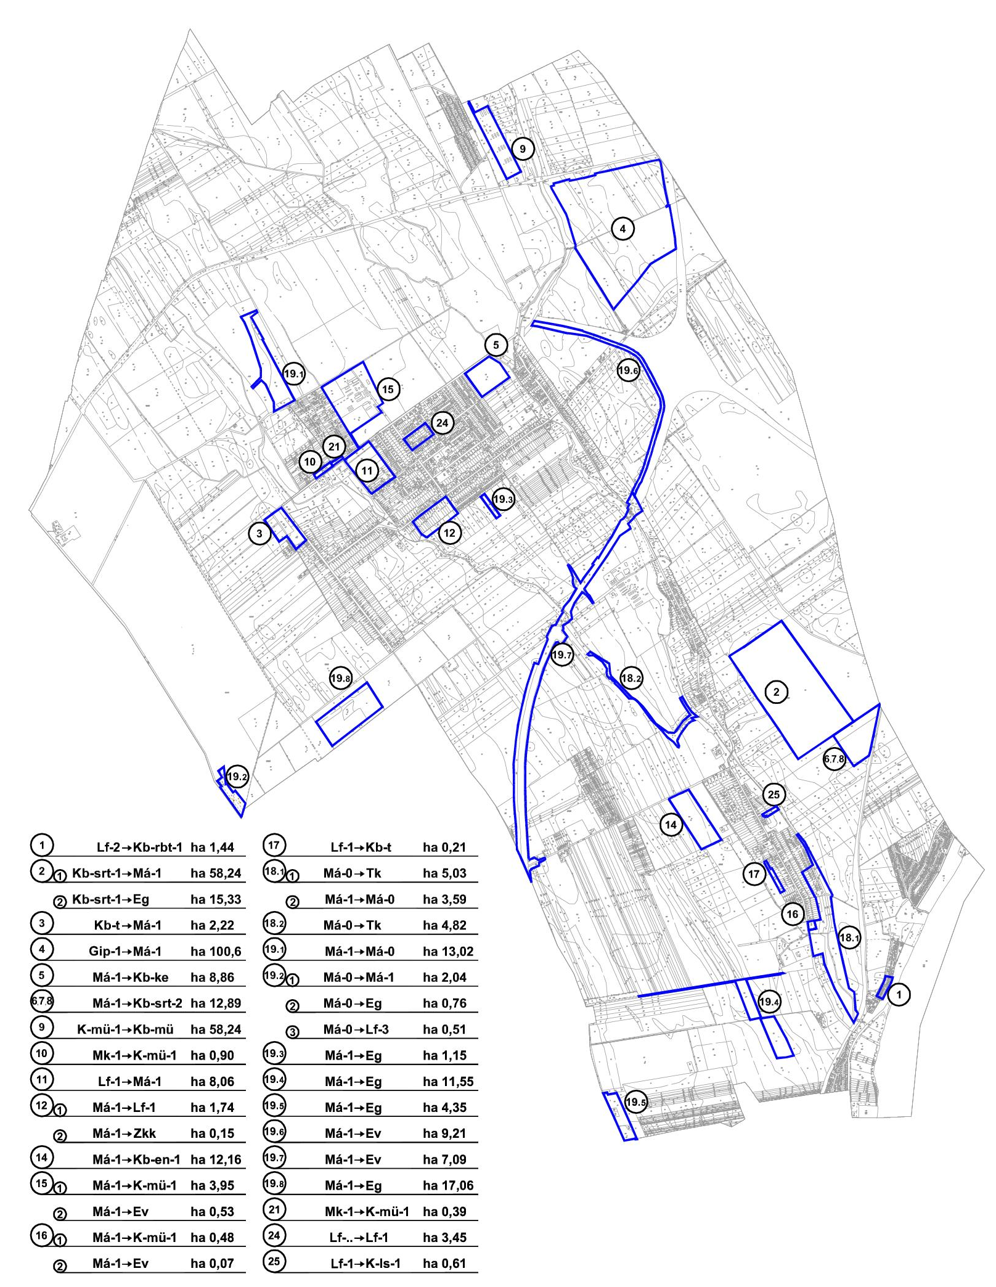
A településszerkezeti terv által rögzített fejlesztési területek az alábbi kategóriákba sorolhatók:
1. Az olyan változás előtt álló területek, melyek a valóságban még jellemzően nem épültek be, de a településszerkezeti terv beépítésre szánt terület-felhasználási egységbe sorolja őket, vagy a tényleges használathoz képest lényegesen eltérő a települési funkció kínálatát szélesítő változás céljából új terület-felhasználási egységbe kerül. Ezek a területek olyan általános fejlesztési területek, amelyek település területi fejlesztési tartalékát képezik és a település összefüggő, szerkezeti léptékben meghatározó, a valóságban még jellemzően nem beépített, de beépíthető területeket jelenti. Ezek a 1, 3, 5, 8, 10, 12, 14, 17, 21 sorszámú területek.
2. Azok az átalakulás, változás előtt álló területek, melyek a korábban hatályos településszerkezeti tervhez képest – új szándékként vagy a megváltozott jogszabályi környezet alkalmazása okán - új terület-felhasználási egységbe kerülnek, a változással érintett területek. Ezek a területek mutatják a település fejlesztési irányainak változását. A terület-felhasználási egységek változása történhet beépítésre nem szánt területből beépítésre szánt területbe való átsorolásként, beépítésre szánt területből beépítésre nem szánt területbe való átsorolásként, beépítésre szánt területeken vagy beépítésre nem szánt területeken belül történő átsorolásként.
A változásokhoz szükséges beavatkozások, ütemezések:
A felülvizsgálat során, a változások jelentős része a lakossági és önkormányzati kezdeményezések alapján a módosítási igények rendezését, a megváltozott jogszabályi környezettel való összhang megteremtését célozta és nem irányultak a hatályban lévő településrendezési eszközök koncepcionális megváltoztatására.
Kis léptékűek az általános fejlesztési területi kijelölések ahol a megvalósításhoz a következőket javasolt figyelembe venni:
1. A lakóterületek bővítése, kialakítása esetén, az új telekosztások megvalósításakor célszerű az önkormányzat részéről a kiszemelt és rendezési tervben fejlesztésre szánt területet felvásárolni és előközművesíteni, majd ezt követően értékesíteni.
2. A zártkerti területek belterületbe csatolása az érintett tulajdonosok egybehangzó szándéka esetén a terület művelésből történő kivonással és a belterületbe vonási eljárással (képviselőtestületi határozat, földmérési munkarészek elkészítése és földhivatalhoz történő benyújtása) történhet. Az eljárás költségeit az Önkormányzat településrendezési szerződés keretében az érdekeltekre átháríthatja.
3. Az új gazdasági területek önkormányzat általi felvásárlása nem feltétlenül szükséges, ezek a tulajdonosi illetve befektetői szándékok függvényében cserélhetnek gazdát ellenben az előközművesítésről és a megfelelő közterület kialakításáról itt is érdemes gondoskodni. A gazdasági területek esetében fontos szempont a környezeti terhelések mérséklése, amelyet a gazdasági ingatlanokon jelölt háromszintes növényzettel kialakítandó zöldfelületek hivatottak biztosítani. Ennek kialakítása – a használatbavételig – az ingatlan tulajdonos kötelezettsége.
4. A temető bővítésére szánt területeket önkormányzati tulajdonba kell venni, vagy szükség esetén ki kell sajátítani.
5. Közpark, közkert kialakításakor a zöldfelület tervezések során szakági tervező által készített kertépítészeti tervek elkészítése javasolt. A tervezés során minden esetben figyelembe kell venni, hogy honos fajok, vagy azok faiskolai alakjai kerüljenek kiültetésre.

4. MELLÉKLET a…../2023. (…..) önkormányzati határozathoz
A TELEPÜLÉS TERÜLETI MÉRLEGE

Terület-felhasználási kategória | terület ha | terület %
Falusias lakóterület | 342,34 | 6,21
Településközpont vegyes terület | 17,91 | 0,32
Kereskedelmi, szolgáltató gazdasági terület | 39,03 | 0,71
Ipari gazdasági terület | 19,71 | 0,36
Üdülőházas üdülőterület | 3,09 | 0,06
Beépítésre szánt különleges területek | 73,42 | 1,33
Beépítésre nem szánt különleges területek | 86,3 | 1,56
Természetközeli terület | 9,93 | 0,18
Általános mezőgazdasági területek | 3467,93 | 62,87
Kertes mezőgazdasági területek | 72,66 | 1,32
Erdőterületek | 618,09 | 11,21
Zöldterületek | 2,36 | 0,04
Vízgazdálkodási terület | 129,97 | 2,36
Közlekedési terület | 632,87 | 11,47
ÖSSZESEN | 5515,61 | 100

5. MELLÉKLET a…../2023. (…..) önkormányzati határozathoz

TERÜLETRENDEZÉSI TERVVEL VALÓ ÖSSZHANG IGAZOLÁSA

MaTrT-ben meghatározott térségek | ha | Településszerkezeti tervben kijelölt terület | Megfelelés
Települési térség | 759,59 | 710,05 | Megfelel
Mezőgazdasági térség | 3840,2 | 3693,52 | Megfelel
Erdőgazdálkodási térség | 679,9 | erdők övezete szerint | Megfelel
Vízgazdálkodási térség | 103,73 | 103,7  vízgazdálkodási és természetközeli terület-felhasználásba sorolt | Megfelel
Sajátos ter.felh térség | 132,19 | 57,98 | Megfelel
Közlekedési infrastruktúra hálózat | Hossz (m) | 32 998 | Megfelel
Közlekedési infrastruktúra hálózat | 26 464 | 32 998 | Megfelel
MaTrT-ben meghatározott övezetek | ha | Településszerkezeti tervben kijelölt terület | Megfelelés
Országos ökológiai hálózat  magterület | 103,63 | Új beépítésre szánt terület, bányaterület nem került kijelölésre | Megfelel
Országos ökológiai hálózat  ökológiai folyosó | 398,91 | Természet közeli illetve korlátozott használatú mezőgazdasági területbe maradt | Megfelel
Kiváló termőhelyi adottságú szántóterület | 441,71 | Új beépítésre szánt terület, bányaterület nem került kijelölésre | Megfelel
Erdők övezet | 621,88 | 619,84 | Megfelel
Jó termőhelyi adottságú szántóterület | 1002,44 | Mg. terület-felhasználásba sorolt | Megfelel
Erdőtelepítésre javasolt terület | 54,13 | Nem volt indokolt erdőterület kijelölése. | Megfelel
Tájképvédelmi terület | - | HÉSZ, Tkr. rögzíti az elvárásokat | Megfelel
Vízminőség-védelmi terület | - | Adatszolgáltatás szerint lehatárolásra került. | Megfelel
A nagyvízi meder övezete | 123,58 | Nem változott | Megfelel
Honvédelmi és katonai célú terület övezete | - | Nincs ilyen övezetbe sorolható terület | Megfelel
FMTrT-ben meghatározott övezetek | ha | Településszerkezeti tervben kijelölt terület | Megfelelés
Majorsági térség övezete | - | A meglévő és tervezett majorok K-mü övezetbe kerültek | Megfelel
Naperőmű létesítés céljából korlátozottan igénybe vehető terület övezete | - | az övezetben nincs naperőmű kijelölés | Megfelel
Baracs településszerkezeti terve a területrendezési tervek elhatározásaival összhangban készült. A terv figyelembe vette az országos, és megyei tervi szándékokat, a település szerkezete az területrendezési terv térségi és övezeti előírásainak figyelembe vételével került kialakításra.
A szerkezeti terv a szükséges szerint pontosítja az övezeteket.
A településszerkezeti terv tervezett terület-felhasználási rendszere minden esetben a területrendezésről szóló jogszabályok keretében megengedett határon belül marad.

TRT által meghatározott térségek + változások ÖSSZESÍTŐ TÉRKÉP
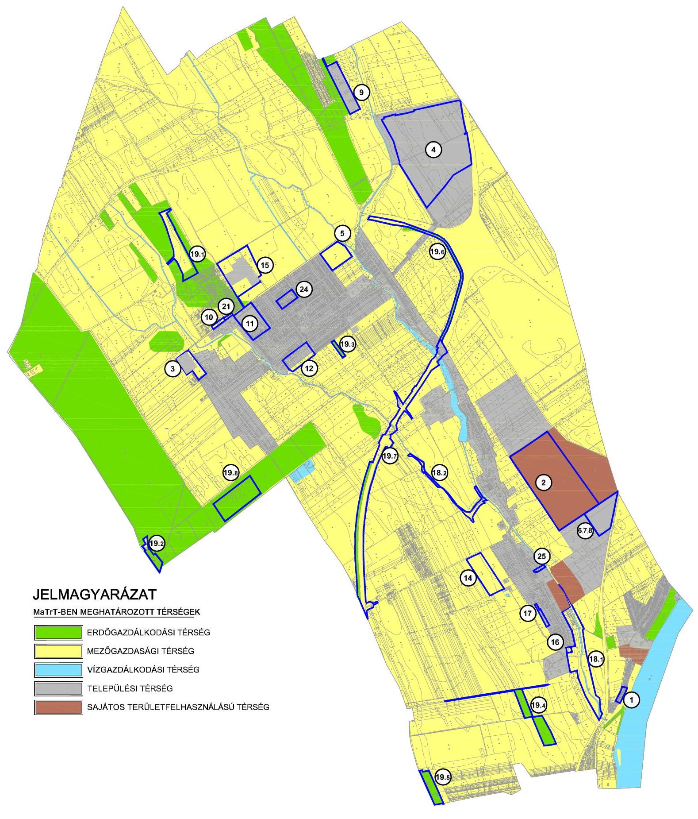
TRT által meghatározott országos övezetek + változások – ÖSSZESÍTŐ TÉRKÉP

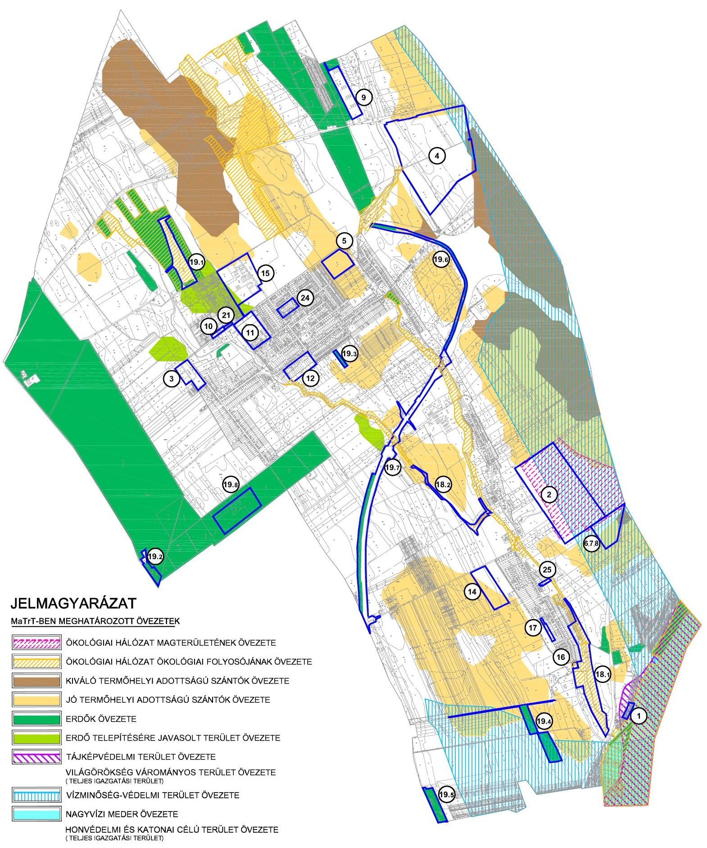

FMTRT által meghatározott egyedi övezetek + változások – ÖSSZESÍTŐ TÉRKÉPEK

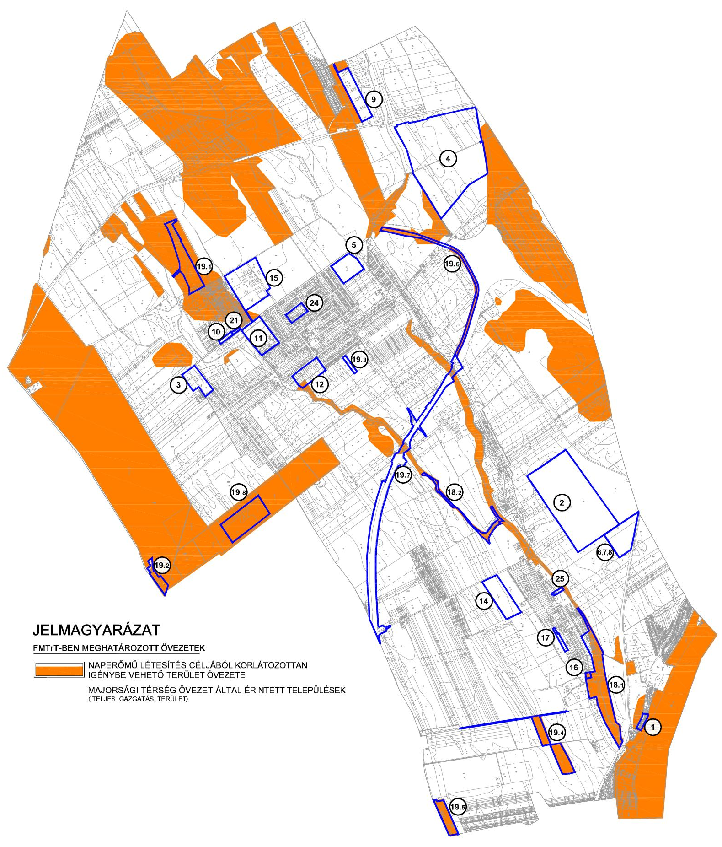

6. MELLÉKLET a…../2023. (…..) önkormányzati határozathoz
BIOLÓGIAI AKTIVITÁSÉRTÉK SZÁMÍTÁS

A Településszerkezeti terv felülvizsgálata során újonnan beépítésre szánt terület került kijelölésére. A biológiai aktivitásérték változása a területek biológiai aktivitásértékének számításáról szóló 9/2007. (IV.3.) ÖTM rendeletben foglaltak szerint került kimutatásra, amely alapján a biológiai aktivitásérték számítás eredménye: 839,884

